VLSI Technology

VG ASYNCHRONOUS BRIDGE
2020.04.10

Đây là tài liệu mô tả lõi SoC Vanguard (VG) được phát triển bởi VLSI Technology

LỜI NÓI ĐẦU

Tài liệu mô tả thiết kế của cầu AXI bus bất đồng bộ

MỤC LỤC
LỜI NÓI ĐẦU iii
MỤC LỤC iv
DANH SÁCH HÌNH v
DANH SÁCH BẢNG vi
PHẦN MỀM SỬ DỤNG vii
1 CẤU TRÚC CẦU AXI BẤT ĐỒNG BỘ 8
1.1 Tổng quan 9
1.2 Mục tiêu 9
1.3 Đặc điểm 9
1.4 Sơ đồ khối 10
1.4.1 Sơ đồ khối cầu bất đồng bộ AXI 10
1.4.2 Sơ đồ khối FIFO bất đồng bộ 12
Tài liệu tham khảo 13

DANH SÁCH HÌNH
No table of figures entries found.

DANH SÁCH BẢNG
No table of figures entries found.

PHẦN MỀM SỬ DỤNG
Phần mềm | Mục đích sử dụng
Microsoft Word 2013 | Soạn thảo tài liệu hướng dẫn chi tiết
Microsoft Excel 2013 | Tạo bảng tính và mô tả dữ liệu dảng bảng như bảng lệnh, bảng chu kỳ lệnh
Microsoft Visio 2013  Drawio | Vẽ hình minh họa

CẤU TRÚC CẦU AXI BẤT ĐỒNG BỘ

Tổng quan

Mục tiêu
Thiết kế cầu bất đồng bộ AXI2AXI.

Đặc điểm
- Chỉ thực hiện forward các transfer từ master side (kênh AR/AW/W) đến slave side và ngược lại (kênh R/B)
- Độ rộng một ô nhớ FIFO và độ sâu của các FIFO có thể cấu hình được một cách độc lập (parameter)
- Master side và Slave side có thể kết nối với bất kỳ xung clock nào (synchronous clocks)
- Tất cả các output phải đi ra trực tiếp từ Flip-Flop để đảm bảo timing khi kết nối trong hệ thống
- Độ trễ từ ngõ vào đến ngõ ra, tính theo chu kỳ xung clock, trên một kênh phải ít nhất có thể

Sơ đồ khối

Sơ đồ khối cầu bất đồng bộ AXI
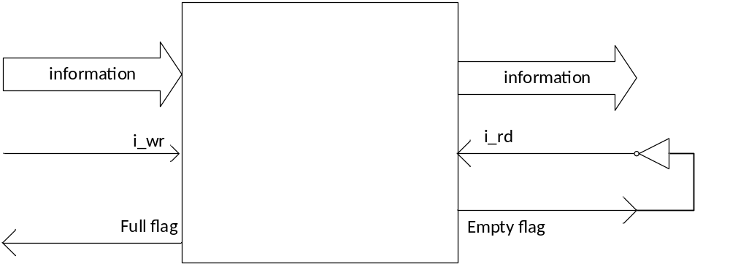
Hình 1: extra logic for asynchronous FIFO

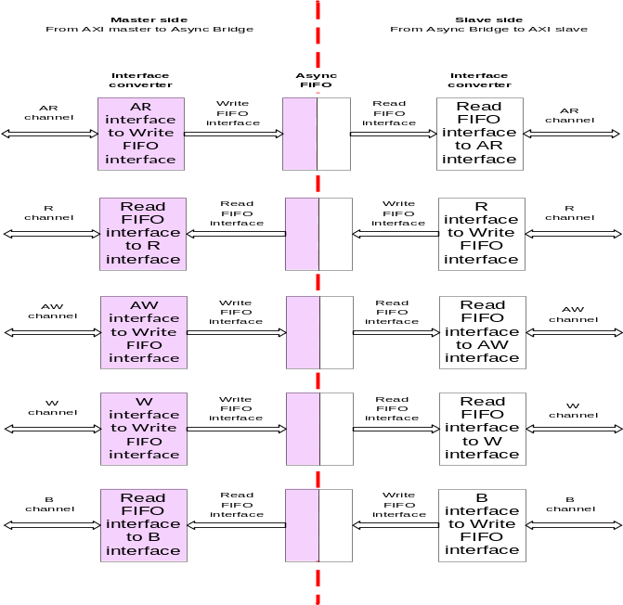
Hình 2: Cầu bất đồng bộ AXI

Sơ đồ khối FIFO bất đồng bộ
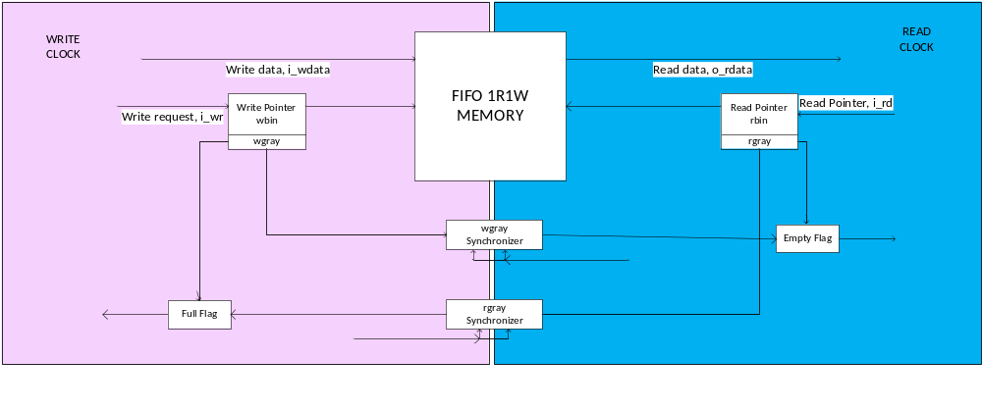
Hình 3: Asynchronous FIFO

Tài liệu tham khảo
- https://zipcpu.com/blog/2018/07/06/afifo.html

